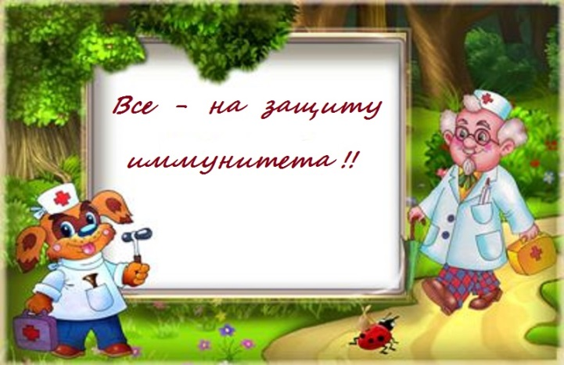

ВСЕ - НА ЗАЩИТУ ИММУНИТЕТА!
Родительские представления о том, сколько должен съедать ребенок, не всегда совпадают с его реальными потребностями. Детский желудок гораздо меньше взрослого и быстро усваивает необходимое количество калорий. У малышей еще сохраняется надежное чутье, подсказывающее им, что организм насытился (взрослые разучились чувствовать этот сигнал). Кроме того, многие дети подвержены периодической смене аппетита. Не беспокойтесь, если малыш, то постоянно просит добавки, а то за целый день практически ничего не ест - это нормально. Потребность в питательных веществах зависит от множества внешних факторов (погода, настроение, окружающие люди, и т.д.). Не уговаривайте кроху съесть еще одну ложечку "за папу". Даже если он и проглотит лишнюю ложку, пользы от нее не будет никакой, а кормление против воли может привести к весьма неприятным последствиям, в том числе и к снижению иммунитета. Спустя некоторое время аппетит вновь появится, и маленький организм обязательно возьмет свое.
Но одними пищевыми продуктами (даже правильно подобранными) невозможно обеспечить потребность детского организма в витаминах и минеральных веществах. К сожалению, подавляющее большинство малышей испытывает дефицит необходимых элементов.
Физические и эмоциональные нагрузки, которые ежедневно испытывает ваш ребенок, быстро "съедают" витамины. А использование современных технологий обработки пищи, рафинированные продукты, консервирование, а также длительное хранение продуктов приводит к тому, что даже самый идеальный рацион, не в состоянии удовлетворить потребность растущего организма в витаминах и минеральных веществах. Поэтому не забывайте о дополнительных витаминных комплексах. Причем важно не просто обеспечить организм всеми элементами, но при этом еще и соблюсти нужную пропорцию. Недостаток витаминов отрицательно сказывается на физическом развитии, провоцирует возникновение хронических болезней, снижает работоспособность и иммунитет. В то же время передозировка витаминов и минералов может привести к не менее печальным последствиям. Особенно это касается жирорастворимых витаминов, которые при передозировке способны накапливаться в тканях, вызывая нежелательные эффекты - снижение аппетита, тошноту, рвоту, раздражительность, плохой сон и недостаточную прибавку веса. Поэтому необходимо помнить, что витамины - это не конфеты, и при их приеме следует соблюдать возрастные нормы, чтобы не навредить.
Также большое значение для общего иммунитета имеет состояние кишечника. Кишечник выполняет иммуногенную функцию, которая заключается в стимуляции синтеза иммуноглобулина и иммунокомпетентеных клеток. Большинство полезных веществ, поступающих в организм вместе с пищей, всасываются именно в кишечнике. Там же проживает огромное количество (несколько миллиардов) иммунокомпетентеных лимфоидных клеток, постоянно ведущих борьбу за наше здоровье. Зашлакованный кишечник является непреодолимым препятствием для полезных веществ, содержащихся в пище, витаминов и лекарств. Так что состояние кишечника напрямую связано с общим состоянием здоровья. Старайтесь, чтобы ребенок пил побольше минеральной воды без газов (вместо крепкого чая и кока-колы) и кисломолочных продуктов (кефир, питьевой йогурт), употреблял пищу, богатую клетчаткой. В более сложных случаях, когда причиной кишечного нездоровья является дисбактериоз, необходимо сделать специальный анализ, который покажет каких именно бактерий не хватает малышу (чаще всего это бифидо- или лактобактерии) и провести соответствующий курс лечения.
Кроме того, негативно влияет на иммунитет неправильное применение различных лекарственных препаратов. Многие родители стесняются или просто ленятся "по пустякам" обращаться к врачу и самостоятельно выбирают лекарства (благо выбор огромен). Но такое самолечение часто оборачивается серьезными последствиями. Поэтому назначать те или иные лекарства и их дозировку должен только врач. Кроме того, если температура не превышает 38 градусов, не стоит срочно сбивать ее лекарственными препаратами. Повышение температуры свидетельствует о том, что организм сам начал борьбу с инфекцией. При температуре до 38 градусов в организме ребенка вырабатываются специальные антитела, необходимые для борьбы с инфекцией. Если каждый раз вы будете сбивать температуру лекарственными препаратами, организм перестанет самостоятельно сопротивляться болезням.
Но оставлять без внимания повышение температуры тоже нельзя. Обязательно проконсультируйтесь с врачом, ведь это может быть не обыкновенная простуда, а серьезная инфекция. А вот вакцинация не повышает иммунитет, как полагают многие, а лишь защищает ребенка от наиболее опасных инфекционных заболеваний. При этом вакцинация, наоборот, на некоторое время снижает защитные силы организма, вызывая аллергическую реакцию и различного рода осложнения. Поэтому делать прививки следует только тогда, когда ребенок абсолютно здоров.
И самое главное не стоит забывать, что снижение иммунитета может произойти и из-за психологической травмы. Дети очень остро все чувствуют. Незначительное для взрослых событие может стать серьезным потрясением для детского организма. Здесь главное взаимопонимание и внимание родителей к детским проблемам (даже если они не кажутся вам таковыми). Ребенок должен быть уверен, что родители его любят, просто за то, что он есть, и всегда придут ему на помощь. Психологи давно установили, что дети, которые чувствуют себя защищенными и любимыми, гораздо реже болеют. Кроме того, заботясь о физическом здоровье малыша, не забывайте об общей атмосфере в семье. Если родители постоянно выясняют отношения между собой, то малыш будет нервничать и сильно переживать.

